INTERVIEW DE GUILLAUME MELENCHON.
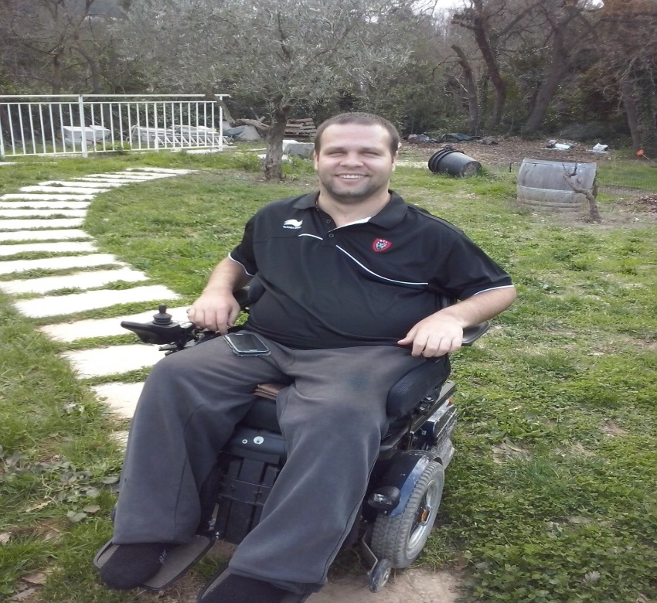

Date exact de l’accident ? Professionnel de à ? Date coupe du monde et europe ? Quelle saison le RCTQR intègrera la D2 ?
Guillaume, Citoyen Revestois, a été joueur Professionnel de Rugby. Lors d’un match avec les moins de 21 ans de l’équipe de France, celui-ci a subi un grave choc. Tétraplégique depuis cet accident, Guillaume a aujourd’hui un Ambitieux Projet. Entretien.
-Bonjour Guillaume, je te remercie de me recevoir chez toi à la Ripelle.
- Bonjour. Mais De rien, ça me fait plaisir de pouvoir m’adresser aux Revestois.
- Peux-tu s’il te plaît nous rappeler le parcours qui a été le tien ?
-J’ai Commencé le Rugby à 9 ans à la Valette, j’y suis resté jusqu’à mes 17 ans, âge où j’ai intégré ce prestigieux club qu’est le Rugby Club Toulonnais. J’y ai ensuite passé 4 merveilleuses années. A 19 Ans, j’ai été appelé en Equipe de France. Mon Premier Match fut contre l’Irlande à Paris, le second contre l’Angleterre à Salon. Ce Second fut mon dernier. Le terrain était pluvieux et boueux. Même si je ne suis pas sûr du corollaire, je dois reconnaître que je ne m’étais pas bien échauffé en début-de match. Lors de la première mêlée du match (6 min), celle-ci s’est effondrée au niveau des premières lignes, les secondes lignes continuèrent à pousser, ma tête étant plantée dans le sol, j’ai eu une torsion des cervicales. Je n’ai alors plus rien senti, je n’entendais plus rien, je ne pouvais plus parler et j’avais du mal à respirer. Le Disque m’a compressé la moelle épinière au niveau des C4 C5. J’ai aussi eu un staphylocoque doré ce qui fait qu’un seul de mes deux poumons fonctionnaient. Je suis donc depuis cet accident tétraplégique (handicap lourd) à ne pas confondre avec paraplégique (handicap léger).
-Quel Ingrat Coup du Sort !
-En Effet. Je garde toutefois de nombreux bons souvenirs de cette période.
-Justement, si tu devais n’en retenir qu’un, lequel serait-ce ?
-Je Pense que l’un des plus forts moments que j’ai vécu est lors de la réception du courrier m’annonçant que je suis sélectionné en équipe de France. J’étais tellement Heureux. Quand tu entends ta première Marseillaise, il y a un réel sentiment de fierté qui te traverse, tu te dis que tu es là pour représenter ton Pays certes, mais surtout ton Club, ta ville et les valeurs qui sont les siennes. Tu penses à ta famille, à tes amis…
-Ils peuvent en tout cas être fier de toi.
Depuis cet Accident, peux-tu nous expliquer ce qui a le plus changé pour toi ?
-Tous les rêves, tous les objectifs que je m’étais fixé. Ensuite, ma vie affective et sociale en a subi les conséquences. Tu sais, le handicap effraie beaucoup de personnes. J’ai même perdu de la famille et de très proches amis, ils ne savaient plus comment me parler, ils étaient sûrement gênés. Le quotidien n’est vraiment plus le même, j’ai besoin d’assistance pour boire, pour manger, me laver, faire mes besoins… C’est assez gênant de dépendre d’une autre personne.
-Cette situation a dû être compliquée.
- Oui, d’autant plus que je dois reconnaître qu’au début j’étais dans le déni, je ne pouvais croire qu’il en serait ainsi pour l’ensemble de ma vie. Je gardais l’espoir d’une guérison mais après 2 années j’ai dû me faire une raison.
-As-tu été soutenu par le monde du Rugby ?
-Principalement par ma famille et mes amis mais le monde du rugby a aussi été là. Le RCT m’a beaucoup soutenu, mais aussi la très grande majorité des clubs du Top 14 qui m’ont envoyé des maillots dédicacés. L’équipe d’Angleterre en a fait de même. L’association Ferras, la FFR, les joueurs de l’équipe de France et de nombreux supporters m’ont aussi apportés leur soutien. Je les en remercie de nouveau.
-Comment a évolué ta relation à l’autre depuis cet accident?
-Eh Bien pendant un moment, je trouvais que les gens avaient un regard différent sur moi, mais après réflexion, j’ai compris que c’est moi qui avais un regard différent sur eux et sur moi-même. J’avais du mal à m’acceptais tel que j’étais. Depuis que je suis en paix avec moi-même, je ressens une évolution, notamment dans ma relation à l’autre.
-Y a t’il eut, malgré tout, des choses que tu as pu faire que tu ne croyais plus possible ?
-Quelques années après mon accident j’ai retrouvé mes capacités érectiles, c’est tellement important pour un Homme. Mon rêve de fonder une famille était redevenu possible. Aujourd’hui, J’ai un fils de 4 ans dont je suis très fier, cela reste ma plus grande joie. Je veux lui inculquer, en joignant les actes aux paroles, les valeurs qui ont toujours été les miennes.
Sinon je dois reconnaître que dans mon malheur, j’ai de la chance que cela me soit arrivé au 21ème siècle, le regard des gens au sujet du handicap a fortement évolué (le film intouchable a participé à cette dédramatisation de notre situation), l’accessibilité s’améliore (même si des progrès restent possibles) et il y a eu de grandes avancées technologiques qui bénéficient aux handicapés (fauteuils, sport…).
-Une question un peu sensible : ne pouvant plus vivre de ton métier/passion, comment ça s’est alors passé pour toi financièrement ?
-Etant Professionnel de rugby, ce qui m’est arrivé est considéré comme un accident du travail. Comme pour tous les métiers, la SECU me rémunère à hauteur de mon salaire plus une compensation de tierce personne. Quand on signe une licence au Rugby, que ce soit en amateur ou professionnel, on est couvert par la licence FFR. A ce titre j’ai reçu 1,2 Millions d’euros en dédommagement pour mon handicap. Si j’avais signé l’assurance complémentaire, j’aurais touché entre 5 et 6 millions d’euros. Mon plus grand regret, tu t’en doutes, est de n’avoir pas pris d’assurance complémentaire. Je pense qu’une telle assurance devrait être imposée, le Rugby restant un sport à risque.
La vie de tétraplégique est une vie de luxe, tout coûte très cher. Tu dois acheter de nombreux équipements spécialisés (ma voiture par exemple a coûté 120 000 euros…).
-Merci pour ces informations. Nous en venons donc maintenant à ton nouveau projet, créer un club de Quad Rugby en partenariat avec le Rugby Club Toulonnais. Tu en serais l’entraîneur. Comment et quand t’es venu cette idée ?
-L’idée vient d’Olivier Guillou, le Président de Toulon. Depuis 13 années maintenant j’entraîne sur le terrain les cadets et les moins de 13 du RCT et de Solliès Pont. La boue, le vent et le froid commencent à devenir compliqués. En Juin, Olivier m’a demandé si cela m’intéresserait de construire un club de quad rugby au RCT. Connaissant ce sport j’ai immédiatement accepté. L’esprit me plaît, il se rapproche du rugby que j’ai toujours aimé : il y a des chocs, de l’agressivité, de la combativité ; c’est pas un truc d’handicapé si j’ose dire. Tout cela me correspondait, j’ai donc accepté. Nous avons un potentiel certain, déjà 9 joueurs ont déclaré leur intention de jouer avec le RCTQR.
-Le Quad Rugby est-il un sport développé mondialement ?
-Oui, il a été inventé en 1977 par les Canadiens et ne cesse de se développer depuis. Les Champions du Monde en titre sont les All Blacks, les voir faire le haka sur leur fauteuil est vraiment impressionnant. Je conseil à tous les lecteurs qui veulent voir concrètement ce qu’est le quad rugby de taper sur youtube : « wheelchair rugby highlight London paralympics game ». Cette vidéo me donne des frissons à chaque fois que je la regarde.
-Et est-ce le Quad Rugby développé au sein de nos frontières ?
- Le premier club créé fut Toulouse, en 2005, depuis 10 clubs ont été créés, le RCT sera le 11ème. Il y a deux divisions, la première étant composée de 4 clubs (Toulouse, Clermont, Carquefou et Paris), la seconde rassemblant le reste. Montpelier et Grenoble ont des projets similaires au nôtre.
-Peux-tu nous expliquer les règles ?
-Il est réservé aux tétraplégiques. Les règles ont donc dû s’adapter. Le ballon est rond pour permettre les rebonds et faciliter sa prise en main. Les passes peuvent se faire sans distinction (peuvent être en avant, sur les côtés ou en arrière). Le but est de passer la ligne adverse avec les deux roues tout en portant le ballon sur soi (similaire dans ce sens au football américain). Sinon, à l’exception de toucher physiquement le joueur, tout est permis.
La FFR a encore du mal à reconnaître ce sport.
-Comment est découpé le match? Combien de joueurs sur le terrain ?
-Il y a 4 mi-temps de 8 minutes effectives chacune. Seuls les handicapés lourds peuvent intégrer l’équipe (tétraplégiques, sclérose en plaque, IMC, amputés d’au moins 3 membres). Et ce afin d’équilibrer les forces entre chaque équipe. Le handicap de chaque joueur se mesure (entre 0.5 et 3.5 selon le degré). Par équipe il doit y avoir entre 7 et 8 points sur le terrain. Chaque équipe dispose de 4 joueurs et 8 remplaçants. Le Quad Rugby est un sport mixte.
-Dans quel lieu pratiquerez-vous les entraînements et les matchs ?
-La ville de Toulon nous met à disposition le Palais des Sports où nous nous entraînerons tous les samedis matins de 9h à 10h30.
-Financièrement, comment allez-vous vous organiser ?
- Le RCTQR sera partie intégrante du RCT, ce qui facilitera les investissements nécessaires. Des subventions devront par exemple être trouvées pour l’achat de fauteuils adaptés (environ 40 000 euros). Nous restons ouverts à tout mécène ou sponsor intéressé.
-Quelles sont les prochaines échéances ?
Le Premier Match, match de gala, sera contre Clermont, le 5 Avril à 20H (veille du quart de final de la HCup à Mayol). Le 18 Mai, un match sera organisé au profit de l’association « le sourire de Lucie ». Enfin, en Octobre, un nouveau match contre Clermont est prévu. Nous espérons que notre club intègre la seconde division pour la saison 2015-2016.
J’envisage ensuite de devenir entraîneur de l’équipe de France. Nous devrons réaliser une belle performance pour les Championnat du Monde et d’Europe en et en . Mon principal défi est de ramener à la France le titre olympique au JO de Tokyo en 2020. Je veux rendre mon fils fier de son père, qu’il voit qu’avec de la détermination, tout est possible, peu importe les épreuves de la vie.
Je suis très heureux que les rêves de titres que j’ai pu avoir par le passé soient de retour ! En espérant cette-fois ci pouvoir les assouvir !
-Comment nos lecteurs peuvent vous apporter leur aide ?
-En en parlant autour d’eux, en incitant des personnes handicapées à participer à ce projet afin que ceux-ci deviennent de nouveaux joueurs (de 18 à 40 ans) et bien sûr en venant nous supporter lors des prochains matchs.
-Merci pour toutes ces réponses. Une question plus légère : que penses-tu de notre région et plus particulièrement de notre Village ?
-Nous habitons une région magnifique et un village qui l’est encore plus. Nous avons les avantages de la ville tout en évoluant dans un environnement qui est resté sauvage. Nous avons une mentalité particulière que j’apprécie beaucoup. Nous sommes fières d’appartenir à ce village. De surcroît il me semble que nous avons un maire très compétent. Je suis content qu’il ait mis ses compétences au profit de notre village. Celui-ci n’a eu de cesse de s’embellir aux fils des années.
-Quelque chose de plus à ajouter ?
-je voudrais lancer un appel à la jeunesse revestoise, j’ai perdu trop d’amis à cause de conneries de jeunesse, accident de deux roues et alcool au volant notamment. S’il vous plaît, prenez conscience que la vie et la santé est une bénédiction, Faîtes attention ! Il faut que vous soyez là pour voir notre titre olympique en 2020 ! ;D
